Laporan hasil analisi Interface

Matakuliah Interaksi Manusia-Komputer



Disusun Oleh :

Febi Sandriya

1603040

D3TI.2B

Jurusan Teknik Informatika

Politeknik Negeri Indramayu

2018

1. **Umpan balik**

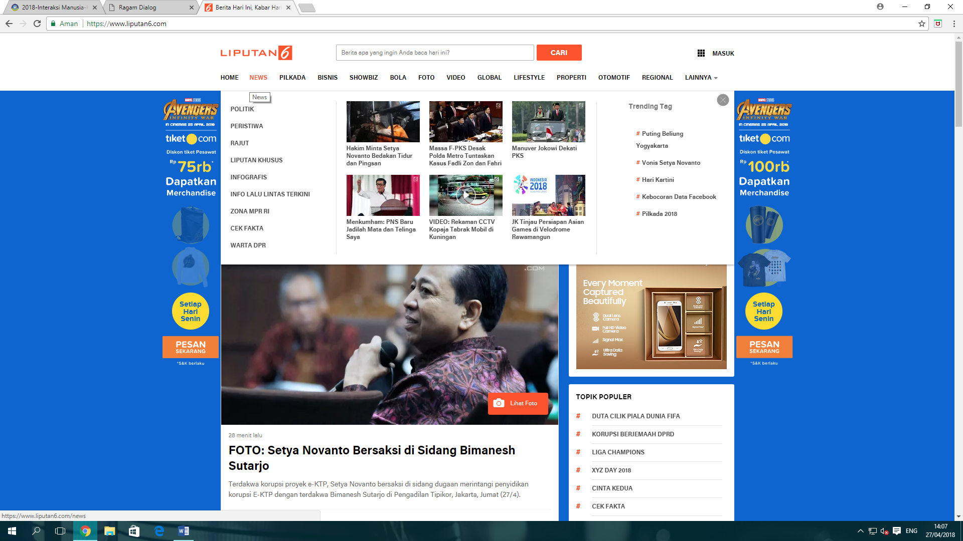

Dianggap umpan balik karena website memberikan respon kepada user ketika suatu fitur atau bagian webset aktif dan tidak aktif,dengan membedaka warna fitur dan meberikan respon berupa saran tentang apa yang kita pilih tersebut.

1. **Keluwesan.**

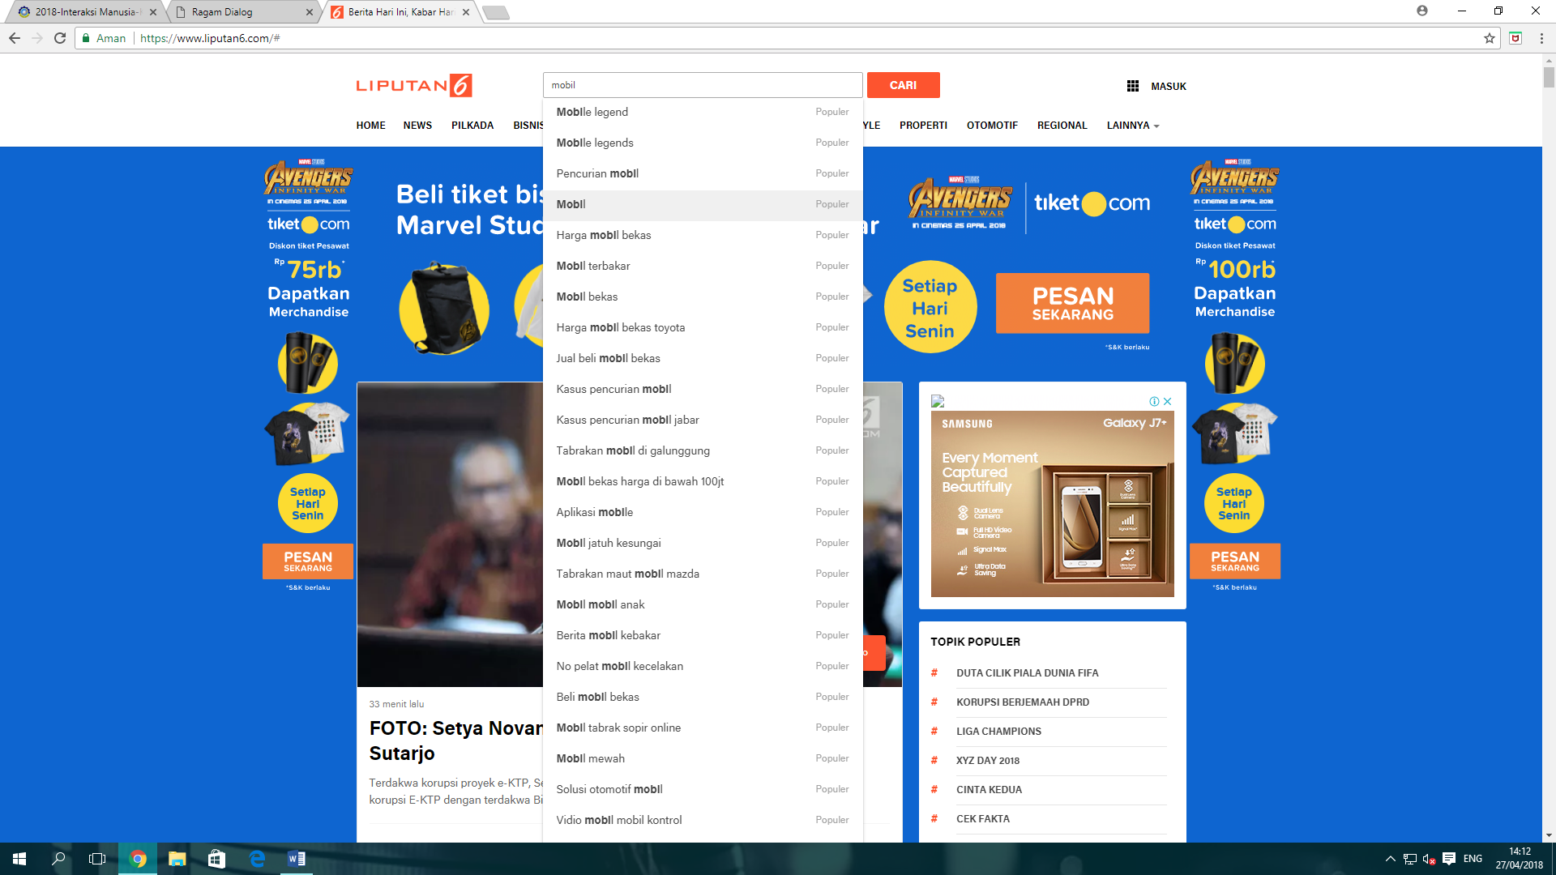

Dianggap luwes karena ketika kita mengetik sesuatu website memberika respon berupa saran.

1. **Beban Informasi**

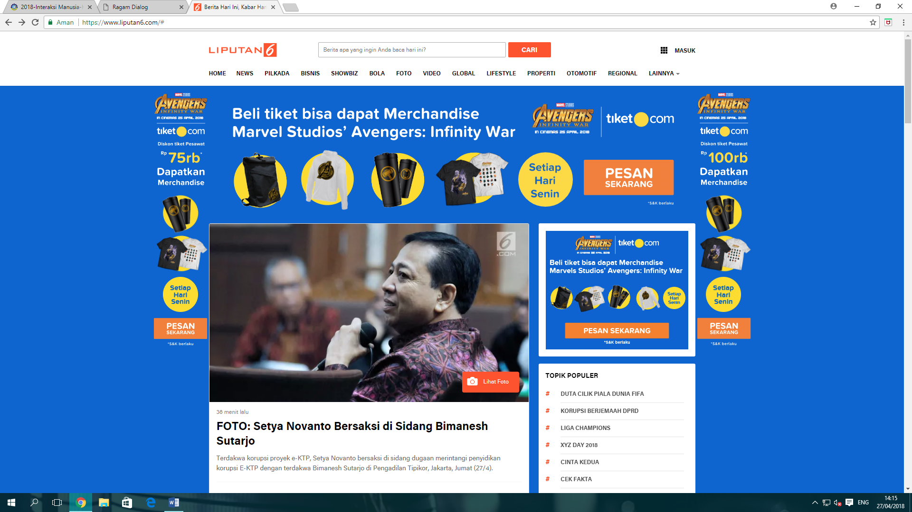

Karena sesuai dengan kebutuhan user website berita memberikan fitur-fitur,konten den informasi tentang berita.

1. **Kontolabilitas**

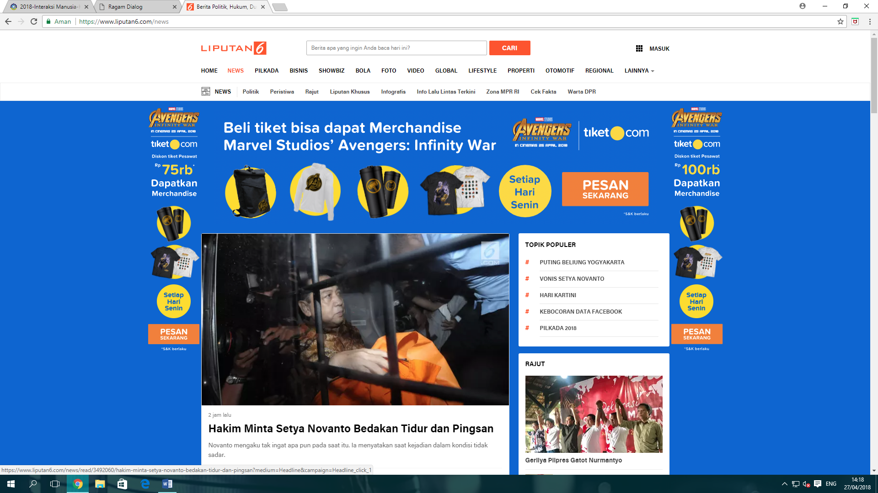

Dianggap kontrolabilitas karena user dapat mengetahui dimana dia berada kemana dia harus pergi dan dimana dia sebelumnya, karena adanya perbedaan warna pada fitur tertentu.